Índice
Control de versiones 2
Manual de Usuario: Análisis FODA (Módulo /context-scope/foda) 3
1. Consideraciones Metodológicas Previas 3
2. Instrucciones de Acceso al Módulo 4
3. Descripción de la Interfaz 4
3.1 Estados del Análisis 5
4. Gestión de Análisis Devueltos u Observados 5
5. Generación de Factores mediante el Asistente de Inteligencia Artificial 5
6. Estructura de la Matriz FODA 6
6.1 Adición de Nuevos Factores 7
6.2 Edición de Factores Existentes 7
6.3 Eliminación de Factores 8
6.4 Ordenamiento y Visualización de Contenido Extenso 8
6.5 Restricciones de Edición y Modo de Solo Lectura 9
7. Envío del Análisis FODA al Flujo de Aprobación 9
7.1 Paso 1:Procedimiento de Envío a Revisión 9
7.2 Paso 2: Configuración del Flujo de Aprobación 9
7.3 Paso 3: Seguimiento y Monitorización del Flujo 10
7.4 Paso 4: Publicación Final del Análisis FODA 10
8. Generación de Nuevas Versiones a partir de un Análisis Finalizado 11
9. Registro Histórico y Trazabilidad de Versiones 11
10. Consideraciones Finales y Directrices del Sistema 12

Control de versiones
Fecha | Autor | Version | Comentario
18-08-2026 | German Ormeño | 1.00 | Creación inicial

Manual de Usuario: Bandeja de Entrada (Módulo /inbox-sgsi)
La Bandeja de Entrada constituye la primera pantalla que se visualiza después de iniciarse sesión. Aquí se reunirán, organizadas en pestañas, todas las tareas del flujo documental en las que se posea un rol activo (editar, revisar o publicar), además de un panel lateral con la Matriz Operativa de los riesgos de los grupos de activos correspondientes.
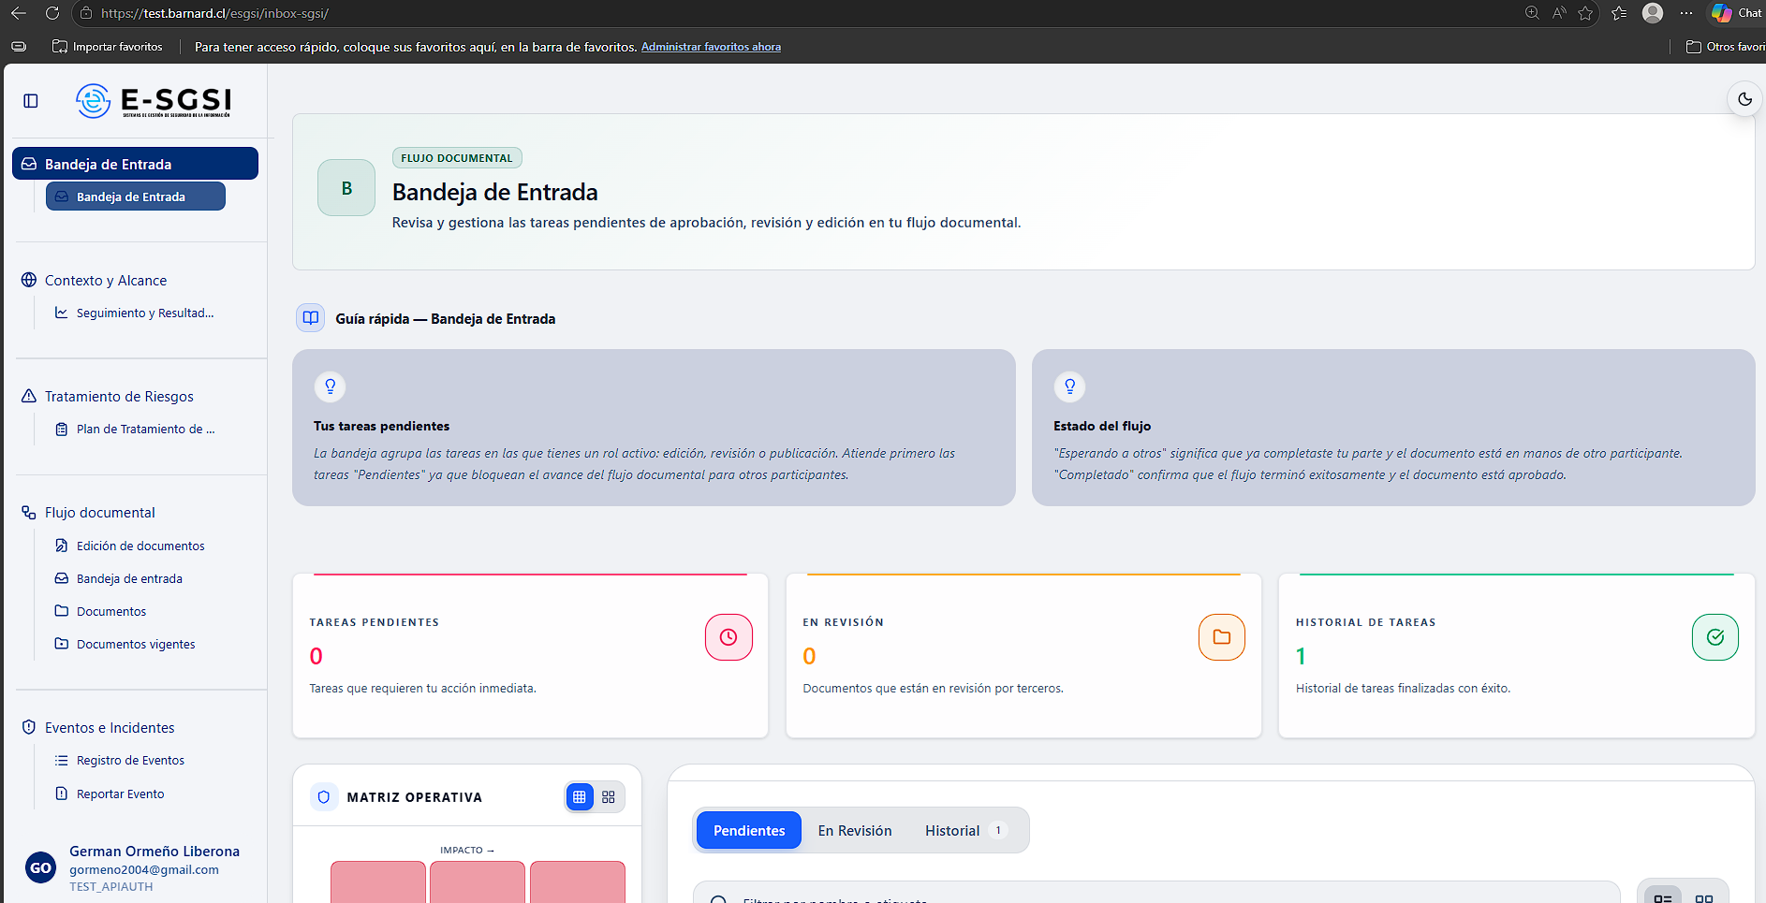

1. Antes de Empezar: Una Advertencia Importante 📌
El sistema cuenta con dos pantallas distintas llamadas "Bandeja de Entrada". Esta (/inbox-sgsi, primer ítem del menú) cuenta con pestañas, filtros y la Matriz Operativa correspondiente. La otra se encuentra dentro de Flujo documental → Bandeja de entrada (/doc-flow/inbox) — una tabla simple, y es la única que resuelve directamente las tareas de rol Publicador.
¿Cómo se conectan? Al hacerse clic en una tarea de Publicador desde aquí, el sistema conducirá a esa otra bandeja para completar la publicación.
ℹ️ Esta pantalla está reservada en el menú lateral para usuarios sin rol de Administrador — constituirá el punto de partida cada vez que se acceda al sistema.

2. ¿Cómo Acceder al Módulo?
- Al iniciar sesión: constituye la primera pantalla que se visualizará — no será necesario hacer clic en nada.
- O bien, en el menú lateral, deberá hacerse clic en Bandeja de Entrada (primer ítem).
Ambos caminos llevan a /inbox-sgsi.

3. ¿Qué Podrá Encontrarse en la Pantalla?
- Encabezado, con la etiqueta "FLUJO DOCUMENTAL".
- Guía rápida.
- 3 tarjetas de resumen.
- Dos columnas: izquierda — Matriz Operativa; derecha — pestañas, buscador, categorías y lista de tareas.
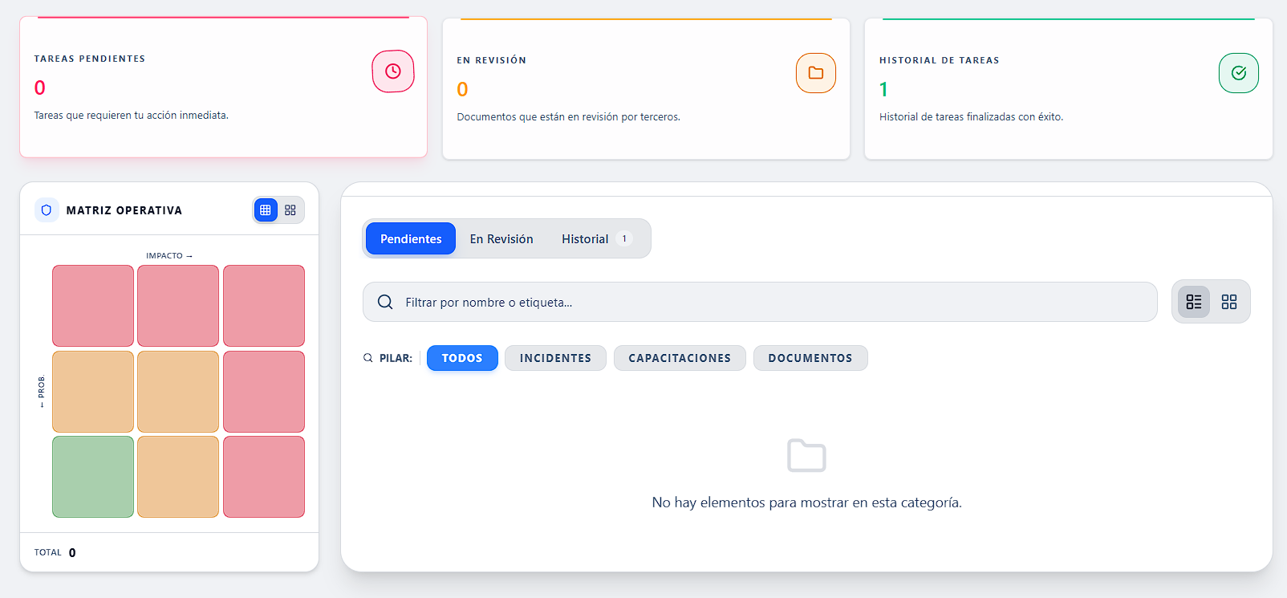
Tips de la guía: deberá atenderse primero las tareas "Pendientes" — bloquean el avance del flujo para otros participantes. "Esperando a otros" significa que ya se realizó la parte correspondiente; "Completado" confirma que el flujo terminó exitosamente.

3.1 Las 3 Tarjetas de Resumen
Tareas Pendientes (requieren acción inmediata), En Revisión (documentos en revisión por terceros) y Historial de Tareas (finalizadas con éxito) — estos números coinciden con los contadores de las pestañas.

4. Las 3 Pestañas de Tareas
Pestaña | Significado | Lo que ves en la tarjeta
Pendientes | Requiere acción inmediata. | Botón Editar, Revisar o Publicar según el rol correspondiente.
En Revisión | Ya se realizó la parte correspondiente; está en manos de otro participante. | Insignia "Esperando a otros" (sin botón).
Historial | Ya finalizadas con éxito. | Insignia "✓ Completado" (sin botón).

La pestaña activa por defecto es Pendientes.
ℹ️ La pestaña, la categoría y el texto de búsqueda que se seleccionen quedarán en la URL — podrá usarse Atrás/Adelante del navegador para volver a un filtrado anterior, o guardar/compartir esa URL para reabrir la misma vista.

5. Búsqueda, Categorías PILAR y Orden
- Buscador ("Filtrar por nombre o etiqueta..."): filtra por título o código mientras se escribe — hasta 255 caracteres.
- Categorías "PILAR": Todos, Incidentes, Capacitaciones y Documentos — por defecto, Todos.
- Vista Lista o Cuadrícula: se mantiene durante la sesión; por defecto, Lista.
- Ordenar por: Más recientes (por defecto), Más antiguos, Título (A-Z), Título (Z-A).
- Contador: "Mostrando N elementos" según el filtro actual.
⚠️ Las categorías "Incidentes" y "Capacitaciones" siempre muestran la lista vacía — "No hay elementos para mostrar en esta categoría." La bandeja solo recibe tareas de tipo Documentos (del flujo documental); esas otras dos categorías no tienen datos en la práctica.

6. Las Tarjetas de Tareas
Cada una mostrará: un borde lateral de color según su categoría, un ícono (carpeta azul para documentos — en la práctica solo se visualizarán estas), el título (o el nombre del tipo si no tiene, ej. "Análisis FODA"; o "Documento sin título" en el peor caso), el código si existe, la insignia de rol (EDITOR/APROBADOR/PUBLICADOR), la insignia de estado (EN APROBACIÓN, EN EDICIÓN, o "PENDIENTE" si viene vacío) y la fecha ("Hoy" o el día/mes corto).
[ Captura de pantalla ]
Sin elementos en el filtro actual: "No hay elementos para mostrar en esta categoría."

7. Cómo Atender una Tarea Según el Rol Correspondiente ⚡
Rol | Al hacer clic...
Editor | Abre Edición de Documentos con esa versión cargada para redactar/corregir.
Aprobador (Documento) | Abre la pantalla de revisión del documento (solo lectura), con Aprobar/Devolver y justificación obligatoria.
Aprobador (otro elemento del SGSI: FODA, Matriz de Riesgos, Plan de Tratamiento, etc.) | Abre la pantalla de revisión genérica, también en solo lectura, con la misma decisión.
Publicador | No se resuelve aquí — redirige a la Bandeja de Entrada del Flujo Documental (/doc-flow/inbox), donde se confirma la publicación.

ℹ️ En las pestañas En Revisión o Historial, hacer clic en una tarjeta no hace nada — no tienen botón ni destino.

8. Matriz Operativa (Columna Izquierda) 🛡️
Se resumen los riesgos de los grupos de activos de los que se es propietario. Es independiente de la pestaña, categoría o búsqueda que se tenga activa — siempre mostrará el mismo resumen.
[ Captura de pantalla ]

8.1 Si la Metodología No Está Configurada
Se mostrará el siguiente mensaje: "Metodología no configurada. Un administrador debe configurar la metodología de riesgos." No habrá ninguna acción posible desde la cuenta del usuario.

8.2 En Caso de no Ser Dueño de Ningún Grupo de Activos
Se mostrará: "Sin grupos de activos asignados — No eres propietario de ningún grupo de activos. La matriz operativa muestra únicamente los riesgos pertenecientes a los grupos que lideras."
ℹ️ Ser administrador del sistema no convierte automáticamente en dueño de grupos de activos — la matriz solo refleja la propiedad declarada en Grupos de Activos.

8.3 En Caso de Ser Dueño: Vistas 3×3 y 5×5
- Alternador de vista (arriba a la derecha): 3×3 (por defecto) o 5×5.
- Ejes: "Impacto →" arriba, "← Prob." al costado.
- Celdas de colores según la metodología, cada una con un círculo con el número de riesgos.
- Pie de tarjeta: el Total de riesgos y, si hay riesgos sobre el umbral de apetito, la insignia roja "N crítico(s)".
- Alerta Estratégica: si hay críticos, se mostrará un recuadro rojo: "Exposición crítica detectada en tus activos. Requiere revisión inmediata."
- Detalle por celda: deberá hacerse clic en una celda para visualizarse, debajo, la lista de riesgos — amenaza, activo y valor de riesgo (impacto × probabilidad), destacando en rojo los que superan el umbral. Deberá cerrarse con la X.
ℹ️ La matriz es de solo consulta — no podrán modificarse riesgos, grupos ni la metodología desde aquí; esa gestión corresponde al Administrador.

9. Notas de Interés y Advertencias 🔗
- Constituye la pantalla de inicio — la primera que se visualiza tras iniciarse sesión.
- Es de solo consulta y acción sobre tareas — sin campos de configuración editables.
- 📌 No deben confundirse las dos "Bandejas de Entrada" — solo la de Flujo Documental (/doc-flow/inbox) resuelve directamente las tareas de Publicador.
- ⚠️ "Incidentes" y "Capacitaciones" siempre están vacías.
- Las acciones solo están en Pendientes — En Revisión e Historial son solo informativas.
- La Matriz Operativa es personal — solo los grupos de los que se es dueño.
- ℹ️ La pestaña, categoría y búsqueda quedan en la URL — podrá volverse atrás con el navegador.
- Módulos relacionados: Bandeja de Entrada del Flujo Documental y Edición de Documentos — con su propio manual.

Manual redactado con fines de orientación interactiva para el usuario final.

